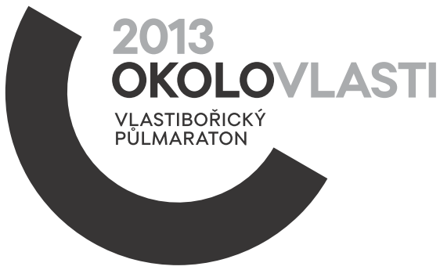
P R O P O Z I C E B Ě Ž E C K É H O Z Á V O D U

Pořadatel
TJ Sokol Vlastibořice, Obec Vlastibořice

Místo
Vlastibořice – sportovní areál u koupaliště

Termín
Sobota 6. 7. 2013 11:00 - ???

Program
11:00 – 14:30 Prezentace (možnost prezentace pro příslušný závod končí vždy 30 minut před startem závodu)
12.30 – 13:30 Lidový Minimaraton (4,2 km)
14:00 – 14:30 Dětský Pidimaraton (420 m)
15:00 – 18:00 Vlastibořický půlmaraton (21,1 km)
18:00 – ??? Hasičská Letní slavnost – zábava, soutěže pro děti (pořadatelem je SDH Vlastibořice)

Registrace
On-line na adrese http://sport-reg.cz/registrace?zavod=113 nebo na místě v rámci prezentace, viz předchozí bod. Odkaz na startovní listinu: http://sport-reg.cz/seznam.php?id_zavod=113.

Ubytovací možnosti
Po dohodě lze nabídnout bezpečné místo ke stanování. Vzhledem k těsnému sousedstvím s turisticky oblíbeným Českým rájem a k letnímu termínu závodu doporučujeme zajistit si případné ubytování s dostatečným předstihem. Nejbližší ubytování rozmanitých úrovní je aktuálně k dispozici v obcích Sychrov, Pěnčín a Svijanský Újezd.

Možnosti stravování
Přímo ve sportovním areálu u koupaliště je k dispozici stánek s občerstvením a venkovním posezením, o pár metrů dál pak rázovitá hospůdka taktéž s možností posedět pod širým nebem. Obě zařízení se budou snažit doplnit závodníkům a jejich doprovodu síly formou oblíbených pochoutek z rožně, resp. z udírny, a v neposlední řadě také z blízkého svijanského pivovaru, resp. z neblízké Plzně. Další možností je návštěva blízké restaurace s nabídkou hotových jídel (v době obědů) a minutek.

Pravidla
Běh se řídí současnými pravidly IAAF/AIMS a Českého atletického svazu, na jejich dodržování budou dohlížet pořadatelé na startu, v cíli i na trati.
Lékařská pomoc bude zajištěna na startu a v cíli. Organizátoři nepřebírají zodpovědnost za škody na majetku nebo za zranění související s účastí na závodu nebo jeho návštěvou.
Pořadatel si vyhrazuje právo použít fotografie, video a audio záznamy vztahující se k závodu.
Čas bude u všech tří závodů měřen elektronickou čipovou časomírou firmy Sport-Base timing.

Vlastibořický půlmaraton

Trasa
21,1 km: Vlastibořice – Zásada – Radimovice – Sychrov – Radostín – Třtí – Klamorna – Trávníček – Sedlíšťka – Stráňov – Klučky – Vlastibořice
Není nutné mapu příliš studovat, trasa bude šipkami na silnici a dalšími prostředky značená tak, aby zabloudit bylo nemožné.
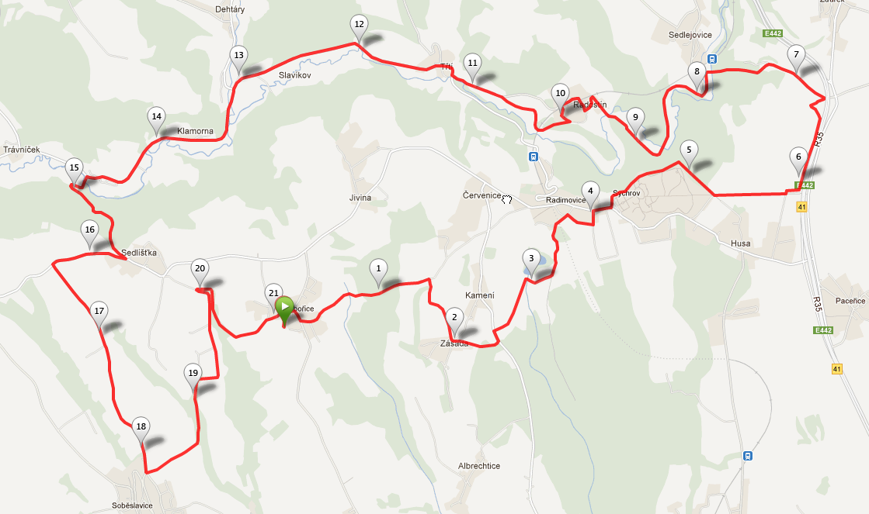
Interaktivní mapu vč. 3D najdete zde: http://www.mapmyrun.com/routes/view/176324462#

Povrch
70% asfalt, 30% polní a lesní cesty

Profil tratě
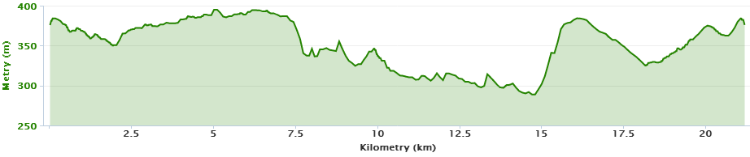

Popis tratě
Trasa závodu je navržena s cílem, aby si většina účastníků mohla závod „užít“. Primární snahou „stavitele“ bylo zařadit co nejvíce oku lahodících partií v okolí naší obce. Vzhledem k převýšení a pasážím mimo asfalt překonáte osobní rekord pravděpodobně pouze v případě, že poběžíte půlmaraton prvně, a protože ani ceny pro vítěze vypsány nejsou, nemá zjevně smysl někam se hnát. :-)
Po startu u koupaliště a krátkém zakličkování vsí si první tři kilometry vychutnáte především po zvlněných loukách, na horizontech s výhledem na sychrovský zámek a snad i vzdálenější Frýdštejn, rozhlednu Kopaninu, Kozákov. Po průběhu Radimovicemi trasa obíhá zámecký park po lesní stezce a povrch se na delší dobu změní na asfaltový. Po krátké pasáži lesem si užijete letitou Rohanovu alej, kde bude k dispozici první občerstvení. Milovníci rychlých vozů se pak budou moci pokochat krátkým výhledem na rychlostní silnici Turnov – Liberec, podél níž vede do obce Žďárek nová cyklostezka. Trať od Žďárku začne klesat do údolí Mohelky, které na chvilku opustíte návštěvou Radostína, kde vás po stoupání a přeběhu dvou můstků jistě pořádně rozradostní občerstvení v polovině trati. Následuje lesní přírodní sešup zpět do údolíčka a pár set metrů po podběhnutí monumentálního sychrovského železničního viaduktu opět asfaltová silnice. Dalších pět kilometrů se silnice klikatí nivami podél meandrující Mohelky, která láká ke skoku do chladného proudu. Méně romanticky založení vytrvalci se raději budou rozmrzele rozhlížet po okolních strmých svazích a přemýšlet, co nedobrého z toho asi může vzejít. Dočkají se hned po posledním občerstvení na 15. kilometru, kde trasa během jednoho kilometru nabere 100 výškových metrů. Běžce po kopci Trávníčáku čeká odpočinkové dvoukilometrové klesání osadou Stráňov až na okraj Soběslavic. Doporučuji nepodléhat únavě a užít si výhledy na Drábské světničky a vlastně na celý Český ráj. Od Soběslavic účastníky čeká polní cesta, průběh zalesněnou roklí, kousek asfaltu v osadě Klučky a mezi metami 20,0 a 20,5 mírné klesání lesem, kde lze ještě naposledy požádat o pozornost roztroušené zbytky sil a připravit je na asfaltový finiš.

Vypsané kategorie
MUŽI
A – volná
B – veteráni 40-49
C – veteráni 50-59
D – veteráni 60+
ŽENY
E – volná
F – veteránky 40-49
G – veteránky 50-59
H – veteránky 60+

Bezpečnost
Závod probíhá za běžného silničního provozu, závodníci jsou povinni dodržovat pravidla silničního provozu. Každý startuje na vlastní nebezpečí, doporučuje se lékařská prohlídka. Startovné nezahrnuje pojištění.

Startovné
350 Kč při online registraci do 23. 6. 2013, tričko a závodní číslo se jménem závodníka v ceně. Pozdější registrace a registrace na místě – 350 Kč bez nároku na tričko, na závod bude zapůjčeno univerzální číslo s čipem.
Občerstvení
Přibližně po pěti kilometrech.
V případě, že běžci chtějí mít na stanovištích občerstvení své osobní občerstvení, je potřeba ho se startovním číslem odevzdat při prezentaci. Musí být označené startovním číslem a znakem občerstvovací stanice dle klíče: A – 5 km, B – 10 km, C – 15 km.

Časový limit
3 hodiny.

Věkový limit
Závodu se smějí zúčastnit jen osoby starší 18 let.

Vlastibořický minimaraton

Trasa
4,2 km: Vlastibořice – vysílač – Sedlíšťka – Vlastibořice
Není nutné mapu příliš studovat, trasa bude šipkami na silnici a dalšími prostředky značená tak, aby zabloudit bylo nemožné.
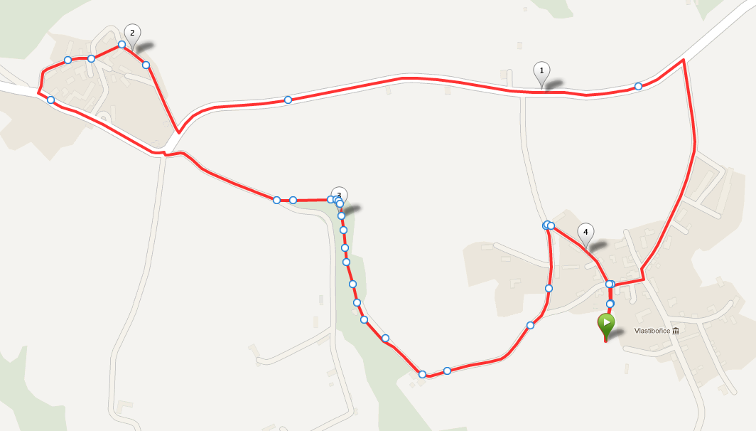

Povrch
75% asfalt, 25% polní a lesní cesty

Profil tratě
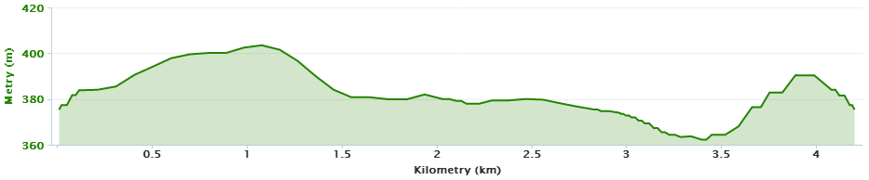

Popis tratě
Od startu trať stoupá až do nejvyššího bodu trasy, pod vysílač, odkud je krásný výhled na údolí Jizery a Český ráj. Následuje seběh do obce Sedlíšťka, kde díky laskavosti rodin pánů Hobelanta a Resla závodníci budou moci proběhnout skrz dvůr statku jednoho z největších místních sedláků. Dále trať klesá polem a lesem až na západní okraj Vlastibořic, odkud se bude stoupat k centru obce. Poslední metry budou opět z kopce.

Vypsané kategorie
MUŽI
A – volná
B – veteráni 40-49
C – veteráni 50-59
D – veteráni 60+
ŽENY
E – volná
F – veteránky 40-49
G – veteránky 50-59
H – veteránky 60+

Bezpečnost
Závod probíhá za běžného silničního provozu, závodníci jsou povinni dodržovat pravidla silničního provozu. Každý startuje na vlastní nebezpečí, doporučuje se lékařská prohlídka. Startovné nezahrnuje pojištění.

Startovné
200 Kč při online registraci do 23. 6. 2013, tričko a závodní číslo se jménem závodníka v ceně. Pozdější registrace a registrace na místě – 200 Kč bez nároku na tričko, na závod bude zapůjčeno univerzální číslo s čipem.

Občerstvení
V cíli.

Časový limit
1 hodina.

Věkový limit
Závodu se smějí zúčastnit jen osoby starší 18 let, mladší pouze oproti podpisu zákonného zástupce stvrzujícímu souhlas.

Vlastibořický pidimaraton

Trasa
0,42 km: Vlastibořice
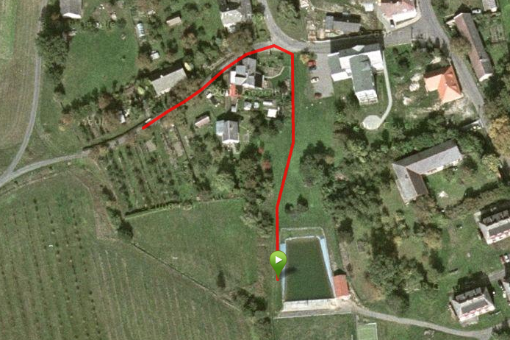

Povrch
50% asfalt, 50% travnatá upravená plocha

Profil tratě
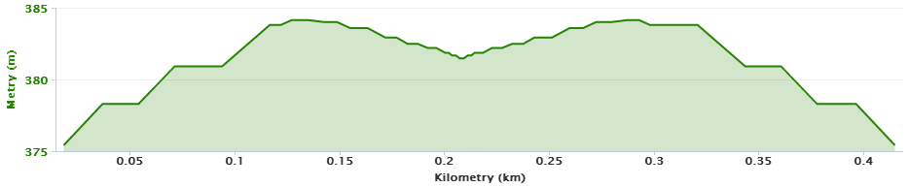

Popis tratě
Po startu stoupání po upravené trávě, dále až k otočce mírné klesání po asfaltu. Z otočky stejnou cestou zpět do prostoru startu a cíle.

Vypsané kategorie
D1 – 0-6 let
D2 – 7-9 let
D3 – 10-12 let
D4 – 13-15 let

Startovné
150 Kč při online registraci do 23. 6. 2013, tričko a závodní číslo se jménem závodníka v ceně. Registrace na místě – zdarma bez nároku na tričko, číslo s čipem bude pouze zapůjčeno.
Změny vyhrazeny.
Text: Dušan Koutník

